Juan David Ocampo Medina, Economía Nocturno, Econometría 2

Graficas Petróleo Crudo Yahoo! Finance

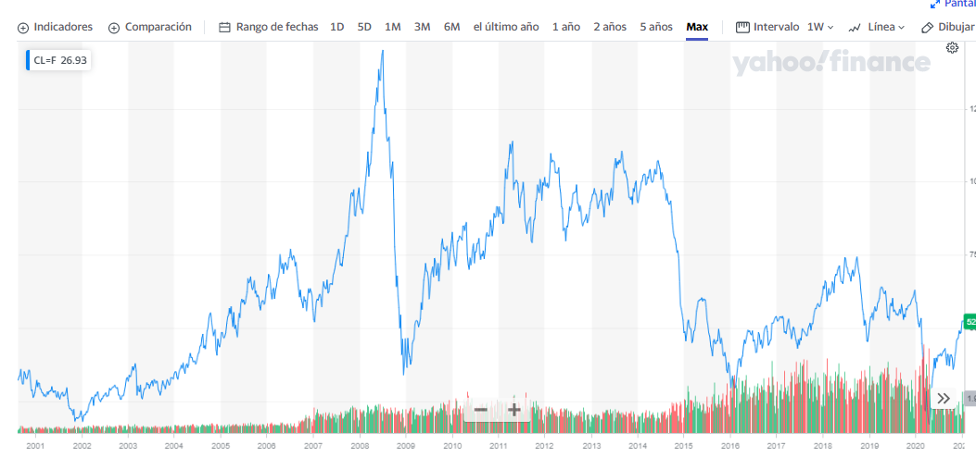

*Obtenido de: (Yahoo! Finance Petróleo crudo 2001- 2021)*

Tendencia; crecimiento o decrecimiento en el largo plazo, viendo cómo se desarrolla la gráfica:

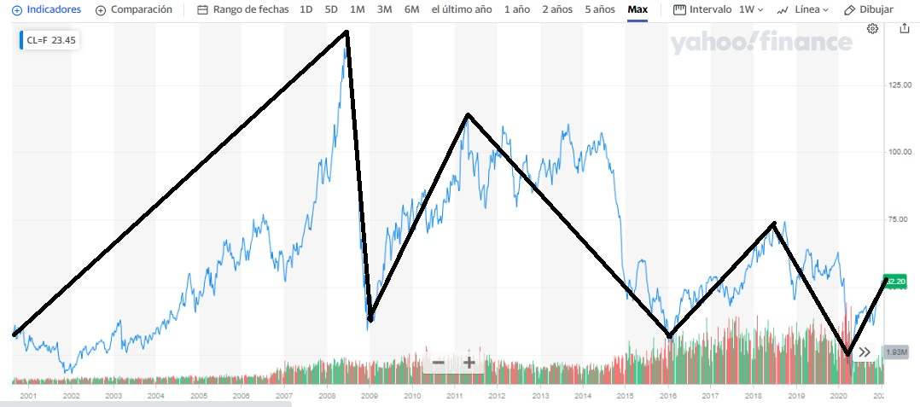

Indicamos que desde el año 2001 hasta el año 2008, el petróleo crudo tiene una tendencia creciente, que cae en ese mismo el año, que tienen que ver con la crisis que el 2008 lleva consigo, es decir, la crisis inmobiliaria de ese año, vemos como tiene una caída estrepitosa hasta el año 2009 que es donde inicia una época decrecimiento hasta el año 2011, en donde se muestra como tienen una tendencia que decrece, hasta el año 2016, luego tiene una época de crecimiento que termina entre el año 2018 2019, que entra en una época de decrecimiento hasta el 2020 que es donde el precio del petróleo llega a 0 afectado por la cuarentena mundial que afecto a la producción mundial, luego de ello hasta lo que va del 2021 tienen una tendencia creciente.

Ciclos: Aumentos o disminuciones en el mediano plazo

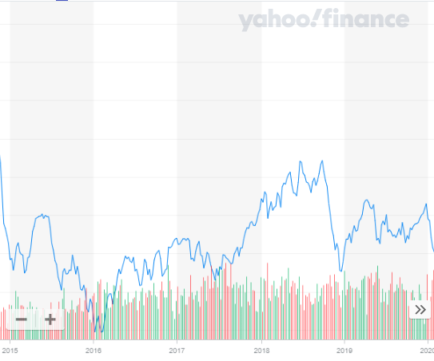

*Obtenido de: (Yahoo! Finance Petróleo crudo 2015- 2020)*

Revisando un periodo de 5 años podemos observar que como está lleno de ciclos económicos en donde decrecen los precios de la acción de precio del petróleo crudo y luego sube de nuevo como por ejemplo podemos observar el petróleo dentro del año 2017 hasta el 2018

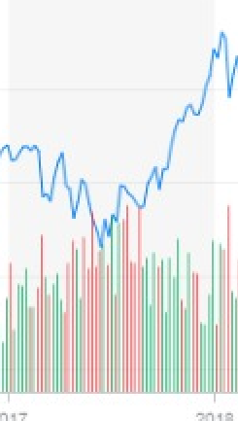

*Obtenido de: (Yahoo! Finance Petróleo crudo 2017- 2018)*

Aquí podemos observar ciclos económicos en donde sube y baja el precio, a mitad de año del 2017 el petróleo tiene una tendencia creciente a mitad de año y ahí es donde tienen una pequeña bajada pero luego inmediatamente tienen una subida mostrando los ciclos económicos hasta inicios del año 2018, Podemos observar en la gráfica 2015 -2020, como está llena de estos ciclos económicos, del año 2015 hasta el 2016 tienen una tendencia decreciente con ciclos económicos que decrecen, y del año 2016 hasta mitad de año del 2018 podemos observar ciclos económicos que tienen una tendencia creciente.

Estacionalidad

Para observa la estacionalidad, compararemos varios años y así sacaremos conclusiones acerca de si hay o no estacionalidad

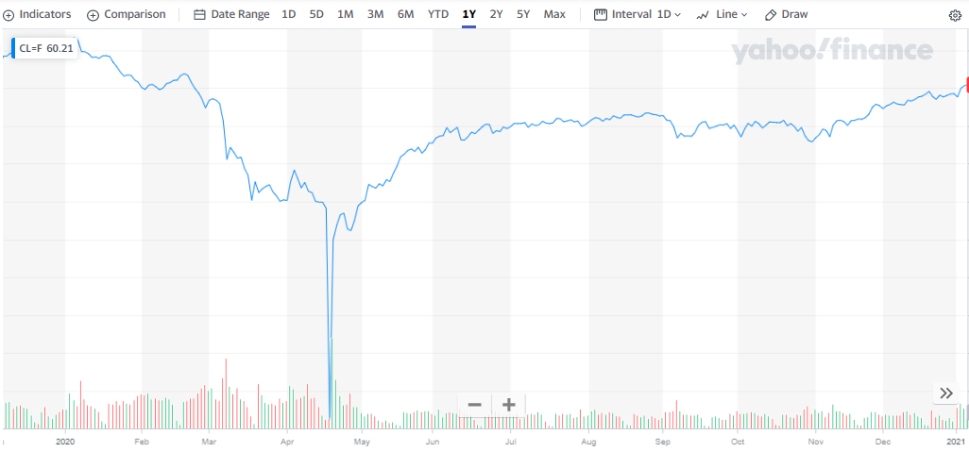

*Obtenido de: (Yahoo! Finance Petróleo crudo 2020- 2021)*

Viendo el año 2020 al año 2021, podemos observar como no hay un efecto de estacionalidad, es decir la estacionalidad no afecto tanto al petróleo, lo que si lo afecto es la pandemia que se vive actualmente

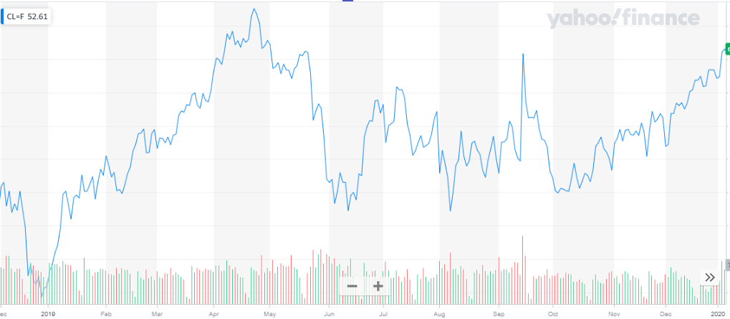

*Obtenido de: (Yahoo! Finance Petróleo crudo 2019- 2020)*

Observando su comportamiento en el año 2019, hasta el año 2020, a simple vista no se puede observar una estacionalidad, por eso concluyendo, podríamos decir que el petróleo no tiene un comportamiento de estacionalidad, esto puedo deducir, que a pesar de que llegue el verano o este el invierno, siempre el petróleo estará siendo consumido, ya sea que sea consumido por el país que lo produce o por un país al cual se exporta, es decir el petróleo no tendrá estacionalidad porque siempre está siendo consumido.

Aleatoriedad

Un componente aleatorio del comportamiento del petróleo, podríamos indicar que es la pandemia, el bum de la pandemia y la cuarentena mundial, indujo al petróleo a un decrecimiento estrepitoso que lo lleva a estar en un precio de cero, me parece aleatorio, puesto que sabíamos que en cualquier momento iba a ocurrir una pandemia, pero no sabíamos cuando, por ello ocurre esto con el petróleo, es decir la pandemia es una externalidad, aleatoria, no se sabía cuándo pasaría y por eso hace que los precios del bajen a niveles alarmantes como lo es llegar a un precio de cero en el 2020